Zał. nr 1 do Regulaminu
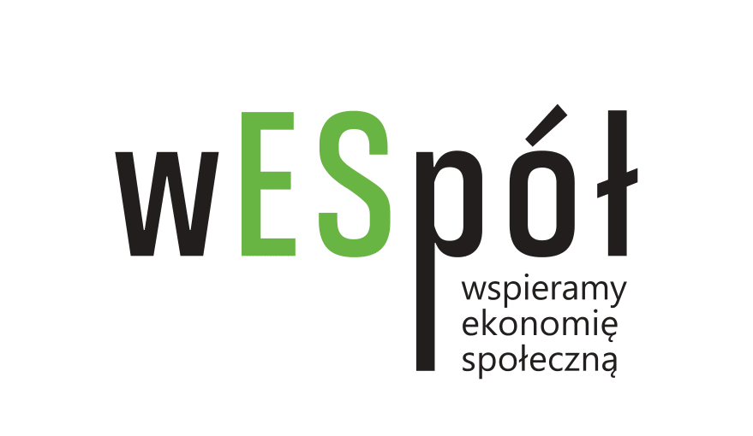
FORMULARZ ZGŁOSZENIOWY - WNIOSEK O PRZYZNANIE WSPARCIA
- DANE WNIOSKODAWCY
- Podstawowe informacje o Wnioskodawcy
NAZWA WNIOSKODAWCY:

Forma prawna*: | - stowarzyszenie  - fundacja  - spółdzielnia socjalna  - spółka non-profit  - inny, jaka?.....................................................
Prowadzona działalność*: | - nieodpłatna działalność pożytku publicznego  - odpłatna działalność pożytku publicznego  - działalność gospodarcza
*proszę zaznaczyć właściwe
Nr KRS/inny rejestr
NIP

ADRES SIEDZIBY (ulica, nr, kod pocztowy, miejscowość):

E-MAIL KONTAKTOWY ORGANIZACJI

TELEFON KONTAKTOWY ORGANIZACJI

2) Informacje dot. zatrudnienia i realizowanych współprac
1. Liczba pracowników zatrudnionych w podmiocie na dzień składania wniosku w oparciu o umowę o pracę, spółdzielczą umowę o pracę:
2. Liczba osób współpracujących z podmiotem na dzień składania wniosku w oparciu o umowę zlecenie, umowę
o dzieło:
- w tym (pkt 1 i 2) osoby zagrożone wykluczeniem społecznym

3) Informacje dot. działalności wnioskodawcy
Krótki opis działalności wnioskodawcy (wiodące branże działalności). Jeżeli wniosek dotyczy projektu typu 2o budżecie 15 000 zł – informacja o dotychczasowych doświadczeniach związanych ze wspieraniem migrantów z Ukrainy.

II. OPIS PRZEDSIĘWZIĘCIA
Opis planowanego przedsięwzięcia (max. 1,5 strony)
Proszę zaznaczyć, KTÓREGO TYPU PROJEKTU DOTYCZY WNIOSEK:
Typ 1: wniosek na projekt za 9 500 zł (udział migrantek/migrantów z Ukrainy jest nieobowiązkowy)
Typ 2: wniosek na projekt za 15 000 zł (udział migrantek/migrantów z Ukrainy jest obowiązkowy, min. 50 % uczestników to migrantki/migranci z Ukrainy)
- Tytuł przedsięwzięcia:
…………………………………………………………………………………………………………………………………
Opis planowanego przedsięwzięcia w tym:
- miejsce realizacji przedsięwzięcia (nazwa miejscowości, nazwa dzielnicy),
- opis grupy, do której skierowane jest przedsięwzięcie (Typ 2 - ze szczególnym uwzględnieniem migrantek/migrantów z Ukrainy),
- potrzeby, na które odpowiada projekt i korzyści wynikające z jego realizacji dla społeczności lokalnej/grupy docelowej,
- planowane działania (w odniesieniu do planowanych poziomów wpływu: 1. podstawowa zmiana, 2. wzrost wiedzy i umiejętności, 3. trwała, istotna zmiana – patrz Regulamin),
- okres realizacji przedsięwzięcia
…………………………………………………………………………………………………………………………………
…………………………………………………………………………………………………………………………………
- Czy planujecie udział Partnerów w realizacji projektu? Jeśli tak, proszę opisać z kim i w jakim zakresie.
……………………………………………………………………………………………………………………………………
……………………………………………………………………………………………………………………………………
- w jaki sposób realizacja przedsięwzięcia przyczyni się do realizacji minimum jednego z celów zrównoważonego rozwoju (Działania w dziedzinie klimatu, Dobra jakość edukacji, Wzrost gospodarczy i godna praca, Mniej nierówności) w społecznościach lokalnych? ……………………………………………………………………………………………………………………………………
……………………………………………………………………………………………………………………………………
- W jaki sposób realizacja przedsięwzięcia przyczyni się do ochrony klimatu (wdrożenie w podmiocie rozwiązań mających na celu ograniczenie wpływu na zmiany klimatyczne i/lub działania edukacyjne w tym obszarze w środowisku lokalnym)?
…………………………………………………………………………………………………………………………
…………………………………………………………………………………………………………………………
Oddziaływanie społeczne (liczbowe): UWAGA: wskaźniki 1 – 3 są wzajemnie rozłączne, tzn. po zsumowaniu powinny dać całkowitą liczbę odbiorców projektu):
l.p. | Nazwa wskaźnika | Proszę podać charakterystykę  (osób, organizacji, społeczności), do których skierowane będzie wsparcie | Szacunkowa wartość wskaźnika | W tym migrantek/ migrantów z Ukrainy (tylko typ 2 projektów)
1 | Liczba osób, u których w wyniku realizacji projektu nastąpi podstawowa zmiana (wraz z przedstawicielami podmiotu - jeśli dotyczy*)
2 | Liczba osób, które w wyniku realizacji projektu podniosą swoje kwalifikacje/wiedzę (wraz z przedstawicielami podmiotu - jeśli dotyczy)
3 | Liczba osób, które w wyniku realizacji projektu będą mogły zgłosić trwałą zmianę swojej sytuacji lub u których można zaobserwować zmianę (wraz z przedstawicielami podmiotu - jeśli dotyczy)
 | Ogólna liczba osób uczestniczących (suma 1 – 3)
4 | Liczba podmiotów objętych wsparciem (minimalna wartość wskaźnika wynosi 1, gdyż wsparciem jest objęty co najmniej Wnioskodawca).
5 | Liczba społeczności lokalnych, które skorzystają ze wsparcia oferowanego w ramach przedsięwzięcia
6 | Inne …………………………..

Budżet w ramach wsparcia
Opis planowanego wydatku | Sposób kalkulacji (np. kwota jednostkowa x liczba szt.,…itp.) | Wartość
RAZEM (suma wartości wszystkich pozycji w tabeli)
* Liczba uczestników projektu wykazana we wniosku powinna obejmować także przedstawicieli/ki organizacji wnioskującej, które biorą udział w realizacji projektu.
..………………………………………
Data i podpis osoby upoważnionej do reprezentowania

Według definicji zawartej w art. 2 pkt 6 stawy z dnia 5 sierpnia 2022 r. o ekonomii społecznej

